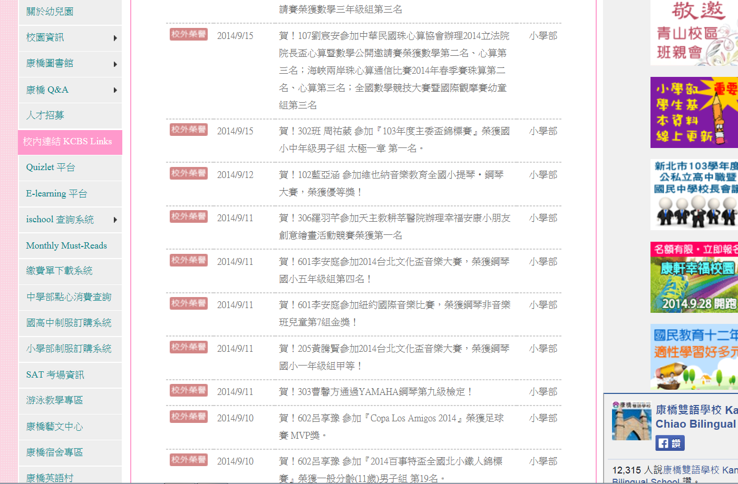

**恭喜寶貝羽芊！**

